МИНИСТЕРСТВО НАУКИ И ВЫСШЕГО ОБРАЗОВАНИЯ
РОССИЙСКОЙ ФЕДЕРАЦИИ
Федеральное государственное автономное образовательное учреждение
высшего образования
«КРЫМСКИЙ ФЕДЕРАЛЬНЫЙ УНИВЕРСИТЕТ им. В. И. ВЕРНАДСКОГО»
ФИЗИКО-ТЕХНИЧЕСКИЙ ИНСТИТУТ
Кафедра компьютерной инженерии и моделирования

ОТЧЕТ ПО ПРАКТИЧЕСКОЙ РАБОТЕ №3
«Настройка магистральных каналов. Топология»
по дисциплине «Основы коммутации в компьютерных сетях»
студента 3 курса группы ИВТ-б-о-222(1)
Гоголев Виктора Григорьевича

09.03.01 «Информатика и вычислительная техника»

Симферополь, 2025
Основная цель: Настройка межвлановской маршрутизации для реализации общения сетевых устройств из разных VLAN
Было: Компьютеры в разных VLAN (10, 20, 30) не могли общаться между собой
Стало: Роутер стал шлюзом по умолчанию и обеспечил связь между VLAN
Как это работает:
Router-on-a-Stick - роутер подключен одним физическим интерфейсом (G0/0/0)
Суб-интерфейсы созданы для каждого VLAN:
- G0/0/0.10 - VLAN 10 (172.17.10.1)
- G0/0/0.20 - VLAN 20 (172.17.20.1)
- G0/0/0.30 - VLAN 30 (172.17.30.1)
Магистральный порт на S2 передает тегированные фреймы всех VLAN к роутеру

- Топология сети
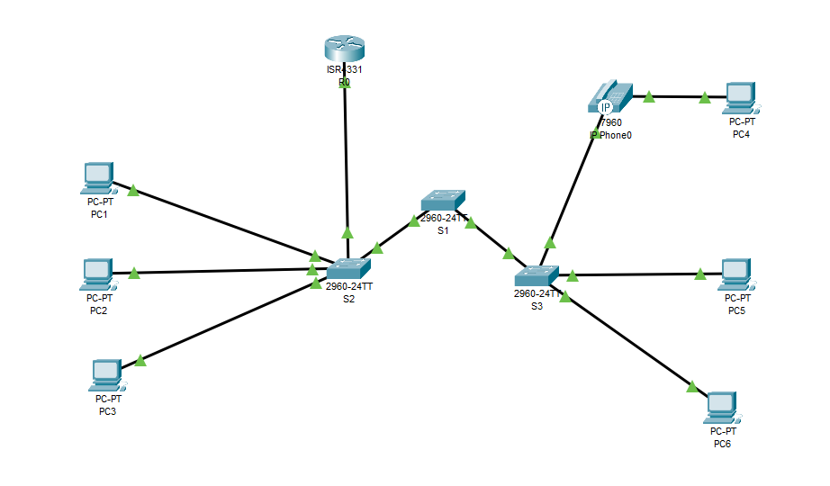
Рисунок 1 – новая общая схема топологии сети с роутером R0, подключенным к S2

2. Конфигурация роутера
Router#show running-config

hostname Router
interface GigabitEthernet0/0/0
no ip address
duplex auto
speed auto
interface GigabitEthernet0/0/0.10
encapsulation dot1Q 10
ip address 172.17.10.1 255.255.255.0
interface GigabitEthernet0/0/0.20
encapsulation dot1Q 20
ip address 172.17.20.1 255.255.255.0
interface GigabitEthernet0/0/0.30
encapsulation dot1Q 30
ip address 172.17.30.1 255.255.255.0
interface GigabitEthernet0/0/0.99
encapsulation dot1Q 99
no ip address
interface GigabitEthernet0/0/0.150
encapsulation dot1Q 150
no ip address

Ключевые моменты конфигурации:
- encapsulation dot1Q 10 - привязка суб-интерфейса к VLAN 10;
- ip address 172.17.10.1 255.255.255.0 - шлюз для VLAN 10;
- аналогично для VLAN 20 и 30 - полная симметрия конфигурации;
- native VLAN 99 - настроен но без IP (служебный);
- VLAN 150 - зарезервирован для будущего расширения.

3. Проверка маршрутизации
Router#show ip route

172.17.0.0/16 is variably subnetted, 6 subnets, 2 masks
C 172.17.10.0/24 is directly connected, GigabitEthernet0/0/0.10
C 172.17.20.0/24 is directly connected, GigabitEthernet0/0/0.20
C 172.17.30.0/24 is directly connected, GigabitEthernet0/0/0.30

По выводу видно, что роутер знает все VLAN и готов маршрутизировать трафик между ними.
4. Настройка магистрального порта на S2
Switch#show interfaces trunk

Port Mode Encapsulation Status Native vlan
Gig0/1 auto n-802.1q trunking 99
Gig0/2 on 802.1q trunking 99

Port Vlans allowed and active in management domain
Gig0/1 10,20,30,99,150
Gig0/2 10,20,30,99,150

По выводу команды, заметим то, что:
- оба порта в режиме trunk;
- все нужные VLAN (10,20,30,99,150) разрешены;
- статус trunking - каналы активны.
5. Проверка связи между VLAN

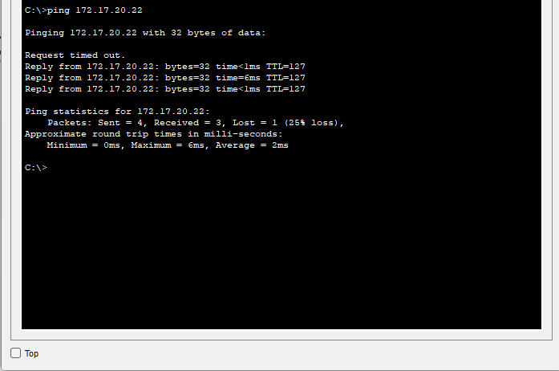
Рисунок – проверка доступа С PC1 (VLAN 10) до PC2 (VLAN 20) через ICMP-пакеты
В итоге что это дало нам для топологии:
До добавления роутера:
✅ Связь внутри одного VLAN;
❌ Связь между разными VLAN;
❌ Общий шлюз для интернета.

После добавления роутера:
✅ Связь внутри одного VLAN;
✅ Связь между разными VLAN;
✅ Централизованный шлюз для всех VLAN;
✅ Возможность настройки межсетевых политик.
"Добавлен роутер R0 для реализации межвланковой маршрутизации по схеме Router-on-a-Stick. Роутер выступает шлюзом по умолчанию для всех VLAN (10, 20, 30) и обеспечивает связь между сегментами сети, которые были изолированы до его добавления."

Итог: Создана полнофункциональная корпоративная сеть с разделением на логические сегменты (VLAN) и возможностью контролируемого обмена данными между ними.

